مقالة:

كتابخانه هاي شهر افسوس

پائيز 1386

فهرست:
بنای کتابخانه شهر اِفسوس
كتيبه هاي كتابخانه
تصاويري از مجسمه هاي سر در كتابخانه

منابع:

بنای کتابخانه شهر اِفسوس
در میان بناهای بجا مانده از تمدن باستانی روم در این شهر ساختمان کتابخانه ای جلب توجه می کند. همانگونه که ذکر گردید این کتابخانه یکی از کتابخانه های است که در ایالتهای وابسته به امپراطوری روم ساخته شده و تاکنون بطور مطلوبی بازمانده است. این بنا از نظر معماری یکی از زیباترین بناهای موجود در شهر به حساب می آید. بنا در دروازه جنوبی هلنیسکی بازار شهر قرار گرفته است. کتابخانه از طریق دروازه امپراطور آگستوس[34] با محوطه بازار اصلی شهر ارتباط دارد. محوطه اصلی کتابخانه در سمت چپ بنای ورودی و در سمت شمال دروازه قرار گرفته است که از طریق این دروازه به میدان اجتماعات و فضای بازار شهر وصل می شود. این محوطه محل خرید و فروش محصولات کشاورزی و صنعتی شهر بوده است. بدلیل آنکه امپراطور آگوستوس هنگام ورود به میدان به همراه همسرش و پسرش از این دروازه عبور می کرده اند به افتخار او به این نام خوانده شده است. این محل یکی از محلهای مورد علاقه مردم شهر محسوب می شده است (این دروازه در سمت راست تصویر شماره ٣ قابل مشاهد است). در این کتابخانه عالمان و شاعران و خطیبان به برگزاری کنفرانس مشغول بوده اند. نزدیکی بنا به سالن اجتماعات شهر بر اهمیت آن بعنوان یک مرکز فرهنگی افزوده است.
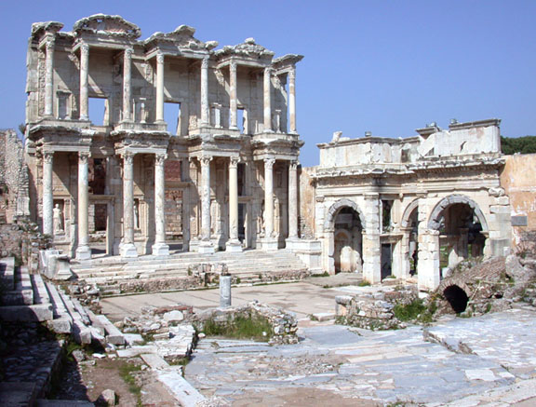
تصویر ٣: محوطه اصلی کتابخانه سلسوس
کتابخانه از طریق جاده ای که سطح آن با سنگهای مرمریت آذین شده است به تئاتر بزرگ شهر متصل می شود. این جاده به "جاده مرمریت" شهرت دارد و محل عبور بزرگان و مشاهیر شهر بوده است (تصویر شماره ٤).
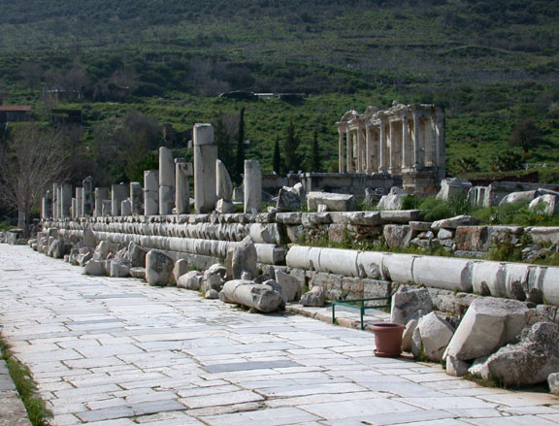

تصویر ٤: جاده مرمریت که کتابخانه را به تئاتر بزرگ شهر متصل می کند
برای اولین بار در بین سالهای ١٩٠٣ الی ١٩٠٥ هبردی[35] و بندروف[36] پژوهشهائی باستانشناسی را محل کتابخانه انجام دادند. در ١٩٠٨ ویلبرگ[37] و نیمان[38] نیز تعمیراتی را در این کتابخانه صورت دادند. در سال ١٩٦٩ استروکا[39] پژوهشهائی را در این محل صورت داده است و اطراف این بنا را از قطعات فرو ریخته پاکسازی نموده است. براساس پژوهشهای وی مشخص گردید که حدود ٦٥% از بنا سالم مانده است. از طرف انستیتو باستانشناسی اطریش عملیات تعمیر و نگهداری این بنا در سال ١٩٧٠ شروع و در سال ١٩٧٨ به پایان رسید. وضعیت موجود حاصل آخرین تعمیرات صورت گرفته توسط پژوهشگران اطریشی می باشد (هوبر، ١٩٧٨: ٨٨٧ – ٨٧٩).
كتيبه هاي كتابخانه
براساس کتیبه های موجود در قسمتهای مختلف کتابخانه اطلاعات بسیار مفیدی از این کتابخانه بدست آمده است. بر همین اساس مشخص شده است که این کتابخانه از طرف چه کسی، در چه زمانی، برای چه کسی و با چه هزینه ای ساخته شده است. این کتیبه ها تنها منابع مکتوب موجود در مورد کتابخانه است که تاکنون بدست آمده است. این کتیبه ها عبارتند از:
1. در جبهه شرقی کتابخانه و در سمت چپ درب ورودی میانی در روی سطحی مثلث شکل که گوشه ای از آن شکسته شده است (تصویر شماره ٥). نوشته ای وجود دارد که مشخص می شود که یک از افراد ثروتمند شهر به نام "تیبریوس ژولیوس سلسوس پوله ماونوس"[40] با هزینه شخصی خود هزینه ساخت، تزئینات و تهیه کتاب برای این کتابخانه را به مبلغ ٢٥ هزار سکه طلا بعنوان شروع پرداخت نموده است (پلاتی، :١٥٥ شماره ١٢٨)؛
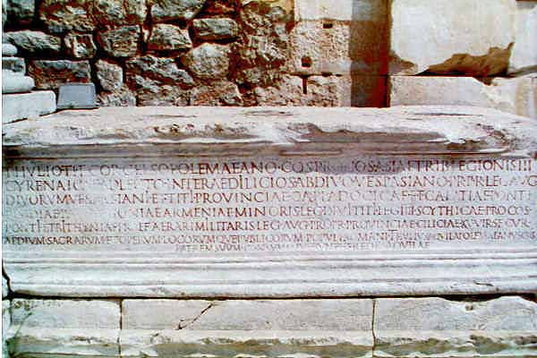

تصویر ٥: کتیبه اصلی کتابخانه که در سمت چپ پلکانهای ورودی و در تراس قرار گرفته است
2. در کتیبه دیگری که در طبقه همکف این کتابخانه و در بخش مخزن وجود دارد مشخص شده است که کتابخانه در سال ١٠٠ میلادی از طرف شخص مذکور برای گرامیداشت یاد پدرش ساخته شده است ( پلاتی، ١٥٥ شماره ١٢٩)؛
3. در سمت جنوبی کتابخانه بر روی یک ستون سنگی متنی وجود دارد که از کتابخانه با نام سلسوس سخن به میان آمده ولی از متن باقی مانده از کتیبه مطلب قابل توجهی فهمیده نمی شود (هبردی، :١٩٠٤: ٧؛ پلاتی، ١٥٧ شماره ١٣١)؛
4. در ایوان شمالی کتابخانه متنی به خط لاتینی و در ایوان جنوبی به یونانی قدیم سخن از بنیانگذار کتابخانه و پسرش آکویلا[41] به میان آمده است و در آن وظایف شخص مذکور در ایالتهای آسیائی روم، عنوانها و شرح حال زندگی او ذکر شده است (هبردی، ١٩٠٤: ٧).
بدین ترتیب براساس مطالب خوانده شد از کتیبه ها مشخص می شود که شخصی به نام آکویلا این کتابخانه را برای یادبود پدرش ژولیوس سلسوس ساخته و به همین نام نامیده است. فقط بعضی از پژوهشگران در مورد تاریخگذاری کتابخانه به بحث و جدل پرداخته اند. استروکا معتقد است که ژولیوس سِلسوس شروع به ساخت کتابخانه نموده است ولی کار وی را پسرش آکویلا به پایان رسانده است. بنا بر عقیده او با توجه به تاریخ مرگ ژولیوس سلسوس کمی بعد از مرگ وی ساختمان ساخته شده است. ژولیوس سلسوس از اعضاء یکی از خانواده های مشهور شهر اِفسوس و ساردین بوده و آموزش نظامی و حقوق دیده بود. در زمان امپراطور دومیتیانوس[42] در ٩٢ یا ١٠٦ میلادی در یکی از ایالتهای آسیائی امپراطوری روم به منصب "پروکنسول" رسیده بود. وی بعد از سن ٦٠ سالگی به سیاست بازگشته و کمی قبل از ١١٤ میلادی درگذشته است. بنا بر عقیده استروکا در ابتدای قرن دوم میلادی ساختمان کتابخانه بر اساس درخواست و وصیت او به دست پسرش ساخته شده است (استروکا، ١٩٧٨: ٨٩٤ – ٨٩٣؛ استروکا، ١٩٧٩: ٨١٣).
گذشته از کتیبه های موجود در ساختمان کتابخانه تزئینات و فنون بکار برده شده در معماری نظریه استروکا را مورد تآئید قرار می دهد. بنابر نظریه وی وقتی معماری کتابخانه شهر اِفسوس و تمام بناهای قرن اول میلادی در ایالتهای آسیائی را با هم مقایسه می کنیم مشابهت های زیادی را خواهیم دید. اما بعضی از طرحهای تزئینی بکار رفته در این کتابخانه در سایر بناهای هم عصر آن در آسیای صغیر مشاهده نمی شود. به عنوان نمونه در بالکنهای طبقه دوم نمای کتابخانه در بین تزئینات بکار رفته به مواردی برخورد می کنیم که به عناصر تزئینی بکار رفته در بعضی از بناهای موجود در ایتالیا شبیه است (یلدیز، ٢٠٠٣: ٢٢٩).
در منگوله های کناری سقف طبقه اول در نمای اصلی کتابخانه طرحهای ماهی شکلی دیده می شوند که برای این نوع معماری غریبه هستند. تزئینات معماری کتابخانه تلفیقی از طرح های آسیای صغیر و روم در ابتدای قرن دوم میلادی است و نقطه ترکیب بناهای آسیای صغیر و روم محسوب می شوند. از سرگذشت این کتابخانه اطلاع دقیقی در دست نیست اما براساس شواهد موجود احتمال داده می شود بعد از آتش سوزی سقف آن فرو ریخته و تنها نمای اصلی آن باقی مانده است (استروکا، ١٩٧٨: ٨٩٩ -٨٩٤). هیچ مدرکی مبنی براینکه آتش سوزی در چه زمانی رخ داده است وجود ندارد(میلتنر، ١٩٥٨: ٥٧). با توجه به منابع تاریخی به علت عدم وقوع حوادث غیر طبیعی و یا جنگهای بزرگ در قرن ا.ل میلادی انهدام آن وجود نداشته است. به همین دلیل احتمالاً کتابخانه حداقل ١٥٠ سال به سرویس دهی و ارائه خدمات ادامه داده است. براساس آخرین پژوهشهائی صورت گرفته احتمال داده می شود کتابخانه در حین غارت شهر در ٢٦٢ میلادی تخریب شده است و در این اثناء کتابها آتش گرفته و کتابخانه به صورت فعلی درآمده است (استروکا، ١٩٧٩: ٨١٤).
با توجه به اسناد تاریخی در عصر متأخر تمدن رومی در قرن پنجم میلادی تعمیرات اساسی در شهر صورت گرفته است. با توجه به تفاوتهای موجود در سبک بکار برده شده به نظر می رسد در این اثناء دربها و دیوارهای کتابخانه نیز تعمیر شده است. همچنین در این دوره سالن مطالعه نیز تعمیر گشته و روبروی پلکان ورودی حوضی ساخته شده است. حوض مقابل نیز با تصاویر حجاری شده و لوحه های تزئین شده است. از کناره پلکانها آب در جریان بوده و نمای زیبای کتابخانه بر روی آب حوض مقابل آن منعکس می شده است. در تزئینات برجسته موضوعاتی همچون جنگ، دین و عشق کار شده است. براساس شواهد موجود احتمال داده می شود بعد از تعمیرات صورت گرفته در این دوره در قرن پنجم بنای ساختمان کاربرد دیگری یافته است. با توجه به تزئینات افزوده شده به آن احتمال داده می شود که محل کتابخانه در قرون متاخر برای برگزاری جشنهای شبانه مورد استفاده قرار می گرفته است. در زلزله های که در قرون وسطی صورت گرفته ساختمان کتابخانه همانند سایر بناهای شهر آسیب دیده است (هبردی، ١٩٠٥: ٥٦ – ٥٣، تصاویر ١١ و ١٢).
تصاويري از مجسمه هاي سر در كتابخانه
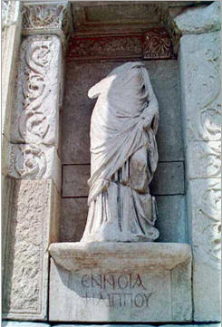 | 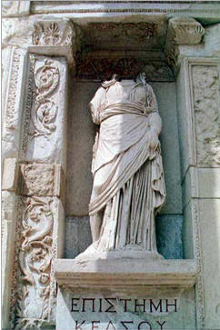
رب النوع بصیرت Ennoia ("Insight") | رب النوع دانش Episteme ("Knowledge")
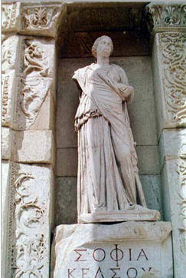 | 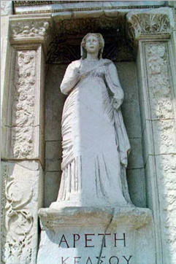
رب النوع خردSofia ("Wisdom") | رب النوع پاکدامنی Arete ("Virtue")

تصویر ٧: مجسمه های رب النوعهای رومی موجود در نمای اصلی کتابخانه

